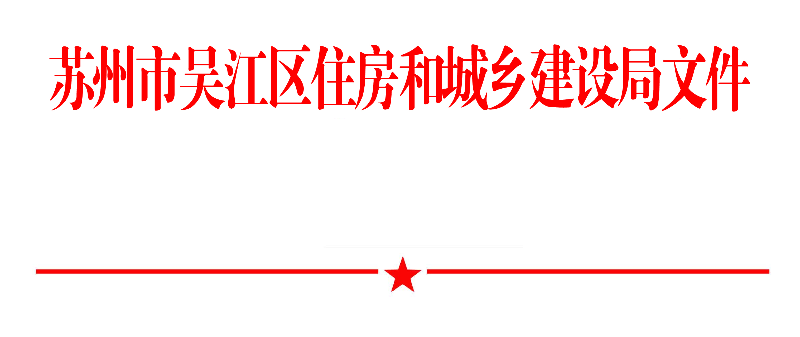

吴住建施〔2014〕22号

关于加强预拌混凝土使用管理的通知

各建筑施工企业、工程监理企业，各预拌混凝土生产企业：
近几年来，区内多地为数不少的混凝土搅拌站相继建成，其中部分搅拌站未经试生产、未取得生产资质就非法从事混凝土生产经营活动，通过各种手段渗入建筑市场，向建设工程供应混凝土，严重冲击了预拌混凝土市场秩序，给建设工程质量安全带来了重大隐患。为切实维护建筑市场正常秩序，保障建设工程主体结构质量安全，根据《中华人民共和国建筑法》、国务院《建设工程质量管理条例》、《建筑业企业资质管理规定》（原建设部令第159号）、《江苏省房屋建筑和市政基础设施工程质量监督管理办法》（省人民政府令第89号）等法律、法规、规章，以及《市住房城乡建设局关于严禁使用无资质搅拌站混凝土产品的通知》（苏住建建〔2013〕51号）的规定，结合吴江实际，现就加强预拌混凝土使用管理工作提出如下要求，请认真遵照执行：
一、严禁使用无生产资质搅拌站供应的混凝土。各建筑施工企业、工程监理企业应当立即组织企业管理层、项目负责人认真学习、严格落实本通知要求，对所有在建工程进行深入排查，严禁无生产资质搅拌站供应的混凝土（以下称“无证混凝土”）使用在实体工程上。
二、严格预拌混凝土使用监督检查。各建筑施工企业的技术质量管理部门应当建立在建工程预拌混凝土使用台帐，如实记录预拌混凝土的使用量、使用部位、浇筑日期和供应商等基本信息。
各工程监理企业应当加强对进场预拌混凝土的实时核查。工程项目监理机构应当建立预拌混凝土核查台帐，对进场预拌混凝土生产企业的资质、产品合格证、合格证数量等逐批进行复核检查，并在核查台帐中如实记录。
三、严肃查处使用无证混凝土。经查实违法使用无证混凝土的工程，除责令停工整改、对其承包施工企业予以通报批评外，按照《建设工程质量管理条例》第六十四、六十五条的规定，处工程合同价款2％以上4％以下的罚款；造成工程质量不符合规定的质量标准的，负责返工、修理，并赔偿因此造成的损失；情节严重的，责令停业整顿；造成严重后果的，提请上级主管部门吊销企业资质、项目经理执业资格。
违法使用无证混凝土工程的监理企业未正确履行职责的，除予以通报批评外，按照《建设工程质量管理条例》第六十七条的规定，处50万元以上100万元以下的罚款，降低资质等级或者吊销资质证书。
苏州市政府投资建筑工程预选承包商名录、区本级补充名录中的企业违法使用无证混凝土，且情节严重的，提请名录主管部门按照规定程序，予以清出相应的预选承包商名录。
四、加强预拌混凝土生产运营管理。各预拌混凝土生产企业必须加强内部生产调度，特别要加强混凝土运输车辆和运输人员的管理。运输车辆租用到期后，应当及时清除车身标识。企业出具的混凝土产品合格证数量必须与施工现场使用批量一致；严禁产品合格证数量大于施工现场实际使用批量。对于出卖、出借产品合格证或者产品合格证管理混乱的，予以通报批评，并作为不良行为录入信用管理系统，向社会公开。严禁出售、出借企业资质，严禁因生产负荷过大等原因将混凝土业务转由其它企业生产供应；经查证属实的，按照《中华人民共和国建筑法》第六十六条的规定，责令停业整顿，降低资质等级；情节严重的，吊销资质证书。
五、取缔无资质生产混凝土。对于未经试生产、未取得生产资质非法从事预拌混凝土生产经营活动的搅拌站，责令停业，并按照《中华人民共和国建筑法》第六十五条的规定予以行政处罚；未经企业法人登记的，提请工商行政管理机关依法取缔；未经税务登记、涉嫌偷税漏税的，提请税务机关依法处理；造成工程质量事故、涉嫌犯罪的，移送司法机关依法追究刑事责任。

苏州市吴江区住房和城乡建设局
2014年5月14日
抄送：苏州市住建局，吴江开发区（同里镇）、汾湖高新区（黎里镇）建
设局，吴江高新区（盛泽镇）建设环保局，太湖新城（松陵镇）建
设局、市政公用局，区代建项目管理局，各镇建管所，局各有关单
位、部门。
苏州市吴江区住房和城乡建设局党政办公室 2014年5月14日印发

